Γνωστικό Αντικείμενο: Αγγλική Γλώσσα

Εκπαιδευτικοί: Καπλανίδου Α., Περδικάτσης Δ., Γαργάλα Α.

Γενική Περιγραφή Περιεχομένου:
Οι μαθητές έρχονται σε επαφή με τον William Shakespeare στα πλαίσια της Αγγλικής Γλώσσας, ιστορίας και πολιτισμού και επεκτείνουν την έρευνά τους σε διάσημες προσωπικότητες και θέατρα. Τέλος, αναζητούν πληροφορίες και παρουσιάζουν τις δικές τους εργασίες.

Προβλεπόμενες Διδακτικές Ώρες: 3

Προτεινόμενη ηλικιακή ομάδα: Μαθητές Β΄Γυμνασίου

Αριθμός μαθητών: 18

Χώρος Διεξαγωγής: Εργαστήριο Πληροφορικής ή αίθουσα διδασκαλίας με διαδραστικό πίνακα και σύνδεση στο διαδίκτυο και 4 φορητούς ή σταθερούς υπολογιστές.

Στόχοι:
α. Γνωστικοί: Να κατανοούν το βασικό νόημα αγγλικού περιγραφικού κειμένου. Να περιγράφουν καταστάσεις, να υποστηρίζουν την άποψη τους και να είναι σε θέση να την αιτιολογούν χρησιμοποιώντας κατάλληλο για την περίσταση λόγο. Να εξοικειωθούν με ανάλογο ακουστικό και οπτικό υλικό αναζητώντας συγκεκριμένες πληροφορίες για τη συμπλήρωση κενών.
Να παράγουν γραπτό λόγο έχοντας προηγουμένως σχεδιάσει και οργανώσει τις πληροφορίες που σκοπεύουν να μεταδώσουν με μια λογική και συνειρμική σειρά.

β.Παιδαγωγικοί: Να εργάζονται σε ομάδες. Να αναλαμβάνουν πρωτοβουλίες. Να συζητούν και να αποφασίζουν από κοινού σχετικά με το θέμα που πραγματεύονται Να εξοικειωθούν στην ομιλία μπροστά σε κοινό.

γ.Ψηφιακός Γραμματισμός: Να βελτιώσουν τις δεξιότητες πλοήγησης στο διαδίκτυο και εύρεσης συγκεκριμένων πληροφοριών (scanning). Οι μαθητές καλούνται να χρησιμοποιήσουν ψηφιακά μέσα και εργαλεία web και εξοικειώνονται με αυτά.

δ.Κριτικός Γραμματισμός: Να κατανοούν και να εντοπίζουν πληροφορίες από ιστοσελίδες, να τις αποκωδικοποιούν και να είναι σε θέση να το ανασυνθέτουν σε κάποιο καινούριο ορθά δομημένο προϊόν, π.χ. νέο κείμενο ή παρουσίαση.

How are you Mr Shakespeare?

Αφόρμηση: Η Nadine διεξάγει μια έρευνα για το θέατρο. Αυτή έχει συγκεντρώσει κάποιες φωτογραφίες αλλά ξέχασε ποιόν ή τί απεικονίζει η κάθε μία. Μπορείτε να τη βοηθήσετε να αντιστοιχίσει τα ονόματα με τις φωτογραφίες;
a. Aristophanes, b. Epidaurus Ancient Theatre, c. The Globe Theatre, d. William Shakespeare

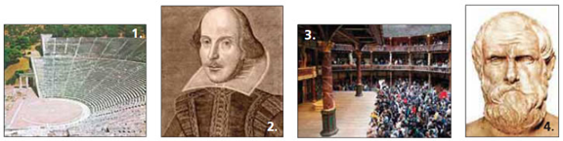

Η Nadine ζητάει από τον Mark να τη βοηθήσει δίνοντάς της κάποιες πληροφορίες για τον William Shakespeare. Ο Mark της στέλνει τις ακόλουθες πληροφορίες.

We don't know a lot about Shakespeare but we do know the following.
- He was born in 1564 in Stratford-upon- Avon, about 150 km north west of London. He died in 1616, aged 52.
- He wrote 37 plays, one every 18 months. He wrote his first play when he was 25.
- He worked as an actor. Many times he acted in his own plays.
- He had his own theatre, The Globe in London.
- Shakespeare wrote Comedies, Histories and Tragedies. His most famous plays are: Hamlet, Romeo and Juliet and The Merchant of Venice.
- There are over 60 films based on his plays.

Ο/η εκπαιδευτικός χωρίζει τους μαθητές σε 4 ομάδες και τους αναθέτει τις ακόλουθες δραστηριότητες.

1ο Φύλλο Εργασίας

1η ομάδα: Όμηρος
1η δραστηριότητα
Ο/η εκπαιδευτικός αναθέτει στους μαθητές της πρώτης ομάδας να παρακολουθήσουν το βίντεο για τον William Shakespeare , να διαβάσουν τις πληροφορίες και να κάνουν το κουίζ γνώσεων.

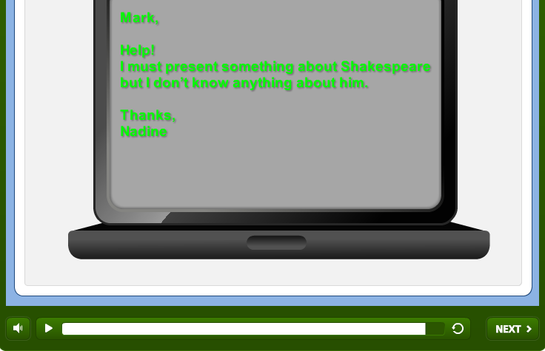

http://photodentro.edu.gr/v/item/ds/8521/6716

2η δραστηριότητα

Ο/η εκπαιδευτικός ζητάει από τους μαθητές να συμπληρώσουν το παρακάτω close test και να τσεκάρουν τις απαντήσεις τους. Επίσης τους παραπέμπει επικουρικά στο ακόλουθο λεξικό. :http://www.wordreference.com/

http://photodentro.edu.gr/v/item/ds/8521/4799

3η δραστηριότητα
Ο/η εκπαιδευτικός ζητάει από τους μαθητές να ανατρέξουν στον Παγκόσμιο Ιστό και να βρουν πληροφορίες σχετικά με τον Όμηρο και την Ιλιάδα και την Οδύσσεια τις οποίες και θα χρησιμοποιήσουν στη δημιουργία ενός πολυτροπικού κειμένου.
Οι μαθητές συζητούν για το τί θα περιέχει το κείμενό τους, (π.χ. φωτογραφίες, ήχο, κείμενο video κλπ) και συναποφασίζουν την διάταξη, το μέγεθος της γραμματοσειράς, τα ψηφιακά μέσα κλπ. Στη συνέχεια προχωρούν στην εκπόνηση της εργασίας τους.
Ενδεικτικά, ο/η εκπαιδευτικός τους προτείνει κάποιες ιστοσελίδες.

https://www.ancient.eu/homer/

https://en.wikipedia.org/wiki/Homer

4η δραστηριότητα
Οι μαθητές παρουσιάζουν στην τάξη την εργασία τους και ακολουθεί ανοιχτή συζήτηση μεταξύ όλων των μαθητών της τάξης.

2ο Φύλλο Εργασίας

2η ομάδα: Καβάφης

1η δραστηριότητα
Ο/η εκπαιδευτικός αναθέτει στους μαθητές της πρώτης ομάδας να παρακολουθήσουν το βίντεο για τον William Shakespeare, να διαβάσουν τις πληροφορίες και να κάνουν το κουίζ γνώσεων.

http://photodentro.edu.gr/v/item/ds/8521/6716

2η δραστηριότητα
Ο/η εκπαιδευτικός παροτρύνει τους μαθητές να συμπληρώσουν τον πίνακα με τις σωστές πληροφορίες για τη ζωή και το έργο του William Shakespeare και να μιλήσουν για αυτό κάνοντας ερωτήσεις και δίνοντας απαντήσεις δημιουργώντας το δικό τους role play. Όλες οι απαιτούμενες πληροφορίες δίνονται στην 1η δραστηριότητα.
Topic | Shakespeare
Place of birth
Date of birth
Plays
How long to write a play
Theatre
Famous plays

3η δραστηριότητα

Ο/η εκπαιδευτικός ζητάει από τους μαθητές να ανατρέξουν στον Παγκόσμιο Ιστό και να βρουν πληροφορίες σχετικά με τον Κωνσταντίνο Καβάφη και τα σπουδαιότερα έργα του, τις οποίες και θα χρησιμοποιήσουν στη δημιουργία μιας χρονογραμμής στην οποία θα αναδεικνύονται γεγονότα σταθμοί στη ζωή του καθώς και σημαντικά του έργα. Οι μαθητές έχουν, σε προηγούμενα μαθήματα, εξοικειωθεί με τη δημιουργία χρονογραμμής μέσω του εργαλείου https://www.timetoast.com. Στη συνέχεια προχωρούν στην εκπόνηση της εργασίας τους.
Ενδεικτικά, ο/η εκπαιδευτικός τους προτείνει κάποιες ιστοσελίδες.

http://cavafy.com/companion/bio.asp

http://cavafy.com/poems/content.asp?id=74&cat=1

https://en.wikipedia.org/wiki/Constantine_P._Cavafy

4η δραστηριότητα
Οι μαθητές παρουσιάζουν στην τάξη την εργασία τους και ακολουθεί ανοιχτή συζήτηση μεταξύ όλων των μαθητών της τάξης.

3ο Φύλλο Εργασίας

3η ομάδα: Καζαντζάκης

1η δραστηριότητα

Ο/η εκπαιδευτικός αναθέτει στους μαθητές της πρώτης ομάδας να παρακολουθήσουν το βίντεο για τον William Shakespeare, να διαβάσουν τις πληροφορίες και να κάνουν το κουίζ γνώσεων.

http://photodentro.edu.gr/v/item/ds/8521/6716

2η δραστηριότητα
Ο/η εκπαιδευτικός ζητάει από τους μαθητές να παρακολουθήσουν το βίντεο για τη ζωή του Shakespeare και να απαντήσουν στις ακόλουθες ερωτήσεις:
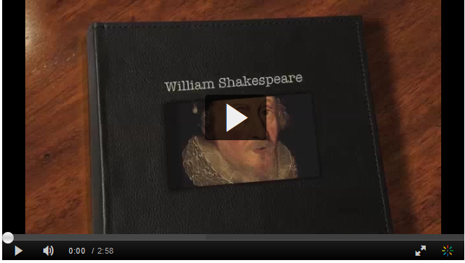http://photodentro.edu.gr/v/item/video/8522/868

QUESTIONS
1) What was his father’s job?
2) What did William Shakespeare study?
3) Who did he marry with?
4) How many children did they have?
5) Where did they move?
6) How many actors were in his company?
7) Why did men play women’s roles?

3η δραστηριότητα
Ο/η εκπαιδευτικός ζητάει από τους μαθητές να ανατρέξουν στον Παγκόσμιο Ιστό και να βρουν πληροφορίες σχετικά με το Νίκο Καζαντζάκη, τις οποίες και θα χρησιμοποιήσουν στη δημιουργία μιας παρουσίασης Power Point.
Οι μαθητές συζητούν για το τί θα περιέχει η Παρουσίαση τους, (π.χ. φωτογραφίες, ήχο, κείμενο video κλπ) και συναποφασίζουν την διάταξη, το μέγεθος της γραμματοσειράς, τα ψηφιακά μέσα κλπ. Στη συνέχεια προχωρούν στην εκπόνηση της εργασίας τους.
Ενδεικτικά, ο/η εκπαιδευτικός τους προτείνει κάποιες ιστοσελίδες.
Νίκος Καζαντζάκης και Nikos Kazantzakis
4η δραστηριότητα
Οι μαθητές παρουσιάζουν στην τάξη την εργασία τους και ακολουθεί ανοιχτή συζήτηση μεταξύ όλων των μαθητών της τάξης.

4ο Φύλλο Εργασίας

4η ομάδα: Επίδαυρος

1η δραστηριότητα
Ο/η εκπαιδευτικός αναθέτει στους μαθητές της πρώτης ομάδας να παρακολουθήσουν το βίντεο για τον William Shakespeare, να διαβάσουν τις πληροφορίες και να κάνουν το κουίζ γνώσεων.

http://photodentro.edu.gr/v/item/ds/8521/6716

2η δραστηριότητα

Ο/η εκπαιδευτικός αναθέτει στους μαθητές να ακούσουν το ηχητικό απόσπασμα, να διαβάσουν το αντίστοιχο κείμενο και να συμπληρώσουν τις πληροφορίες για το Globe Theatre.
Συμπληρωματικά μπορούν να δουν και το video.

The Globe Theatre
Location
Date built
Seats
Rows
Open or Closed
Shape
Made out of
Acoustics
Women’s roles

3η δραστηριότητα
Ο/η εκπαιδευτικός ζητάει από τους μαθητές να ανατρέξουν στον Παγκόσμιο Ιστό και να βρουν πληροφορίες σχετικά με το Αρχαίο Θέατρο της Επιδαύρου, τις οποίες και θα χρησιμοποιήσουν στη δημιουργία μιας παρουσίασης Power Point.
Οι μαθητές συζητούν για το τί θα περιέχει η Παρουσίαση τους, (π.χ. φωτογραφίες, ήχο, κείμενο video κλπ) και συναποφασίζουν την διάταξη, το μέγεθος της γραμματοσειράς, τα ψηφιακά μέσα κλπ. Στη συνέχεια προχωρούν στην εκπόνηση της εργασίας τους.
Ενδεικτικά, ο/η εκπαιδευτικός τους προτείνει κάποιες ιστοσελίδες.
Αρχαίο Θέατρο της Επιδαύρου και Επιδαυρος (virtual tour)

4η δραστηριότητα
Οι μαθητές παρουσιάζουν στην τάξη την εργασία τους και ακολουθεί ανοιχτή συζήτηση μεταξύ όλων των μαθητών της τάξης.

Στο τέλος τα συμπεράσματα της ολομέλειας καταγράφονται σε ένα ενιαίο κείμενο, το οποίο αναρτάται στο ιστολόγιο του μαθήματος.

